INSTITUTO SUPERIOR VILLA DEL ROSARIO
Tecnicatura Superior en Desarrollo de Software
Práctica Profesionalizante I y II — Ciclo Lectivo 2026
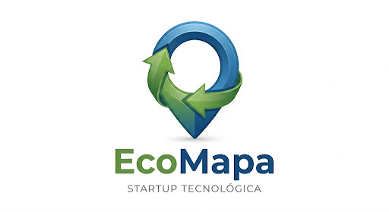
PROYECTO FINAL INTEGRADOR (PIN)
EcoMapa Suite V2.1:
Ecosistema Integral de Gestión Territorial, Reciclaje Inteligente & Economía Circular
Plataforma SaaS Multi-Jurisdiccional con Inteligencia Artificial Multimodal (Google Gemini), Trazabilidad Geoespacial PostGIS, Escáner Fotográfico y Billetera de Incentivos
Empresa Desarrolladora: | CivicLoop Technologies S.A.
Integrantes del Proyecto: | Naomi Ailín Soria Jofré — Gerardo Jesús Romero
Docente Responsable: | Mgter. Lic. Enzo Varela (Analista de Sistemas, MP: 3215)
Sede y Fecha de Presentación: | Villa del Rosario, Córdoba, Argentina — Octubre de 2026

ÍNDICE GENERAL DEL PROYECTO
1. Resumen Ejecutivo | 3
1.1. Descripción Breve del Proyecto | 3
1.2. Problema que se Aborda | 3
1.3. Solución Propuesta (EcoMapa Suite) | 4
1.4. Público Objetivo y Segmentación | 4
1.5. Valor Diferencial y Ventaja Competitiva | 5
2. Descripción del Problema y Oportunidad | 6
2.1. Contexto del Problema Territorial | 6
2.2. Análisis de la Situación Actual y Fallas de Mercado | 7
2.3. Justificación del Proyecto | 8
2.4. Impacto Esperado (Ambiental, Económico y Social) | 9
3. Modelo de Negocio (Lienzo Canvas) | 10
3.1. Segmentos de Clientes | 10
3.2. Propuesta de Valor | 10
3.3. Canales de Distribución | 11
3.4. Relación con los Clientes | 11
3.5. Fuentes de Ingresos (MRR SaaS B2G y B2B) | 12
3.6. Recursos Clave | 12
3.7. Actividades Clave | 13
3.8. Socios Clave | 13
3.9. Estructura de Costos Operativos | 14
4. Requerimientos del Sistema | 15
4.1. Requerimientos Funcionales por Módulo | 15
4.2. Especificación Formal de Casos de Uso Críticos | 17
4.3. Requerimientos No Funcionales (RNF) | 19
5. Diagramas del Sistema | 21
5.1. Diagrama de Casos de Uso General | 21
5.2. Diagrama de Clases de Dominio | 23
5.3. Diagramas de Secuencia (Flujo IA y Logística) | 25
5.4. Diagrama de Arquitectura de Alto Nivel | 27
5.5. Diagrama Entidad-Relación (DER) | 29
6. Diseño y Prototipado (UX/UI) | 31
6.1. Sistema Visual y Principios de Diseño | 31
6.2. Arquitectura de Información y Flujo Móvil | 32
6.3. Rediseño del Splash Screen Nativo | 33
6.4. Cartografía Enriquecida con Etiquetas de Texto | 34
7. Arquitectura Técnica | 35
7.1. Stack Tecnológico de la Suite | 35
7.2. Infraestructura Serverless y Conectividad | 36
7.3. Integraciones de Servicios Críticos | 37
8. Implementación de Inteligencia Artificial (Google Gemini) | 38
8.1. Arquitectura de Inferencia Multimodal | 38
8.2. Asistente Conversacional EcoIA (classify) | 39
8.3. Visión Computacional por Cámara (classify-image) | 40
8.4. Navegación GPS Turn-by-Turn hacia el Contenedor | 41
9. Base de Datos | 42
9.1. Motor PostgreSQL 17 y Extensión PostGIS | 42
9.2. Diccionario de Datos Completo | 43
9.3. Políticas de Seguridad RLS y Funciones RPC | 46
10. Manual Técnico de Instalación y Despliegue | 47
10.1. Prerrequisitos del Entorno | 47
10.2. Estructura del Repositorio | 48
10.3. Despliegue de Consolas Web SuperAdmin y Tenant | 49
10.4. Compilación del APK Móvil Android (Gradle) | 50
11. Manual de Usuario Integral | 51
11.1. Consola Central SuperAdmin | 51
11.2. Portal Operativo Territorial Municipal | 52
11.3. Aplicación Móvil Ciudadana (Guía de Uso) | 54
12. Pruebas del Sistema (QA) | 56
12.1. Metodología de Aseguramiento de Calidad | 56
12.2. Matriz Exhaustiva de Casos de Prueba (CP-01 a CP-08) | 57
12.3. Evidencias de Ejecución en Matorrales y Villa del Rosario | 59
13. Conclusiones y Trabajo Futuro | 60
13.1. Aprendizajes del Equipo y Desafíos Técnicos Superados | 60
13.2. Hoja de Ruta y Líneas Futuras de Evolución | 61
14. Anexos y Enlaces Oficiales | 62

1. RESUMEN EJECUTIVO
1.1. Descripción Breve del Proyecto
EcoMapa Suite V2.1 es un ecosistema tecnológico integral concebido y desarrollado bajo el marco de la startup CivicLoop Technologies S.A. como una plataforma Software as a Service (SaaS) multi-tenant. Está orientada a modernizar y digitalizar la gestión integral de residuos sólidos urbanos (RSU), automatizar la trazabilidad ambiental y dinamizar la economía circular en municipios, comunas y comunidades intermedias de la provincia de Córdoba y el país.
La solución articula de forma armónica una aplicación móvil ciudadana nativa para Android desarrollada en Kotlin con Jetpack Compose, un portal web operativo territorial para secretarías de ambiente municipales en React 19, una consola matriz SuperAdmin para la gestión corporativa de ingresos recurrentes (MRR) y un backend serverless de alta disponibilidad montado sobre Supabase con PostgreSQL 17 y la extensión geoespacial PostGIS.
1.2. Problema que se Aborda
Problemática Central: En la gran mayoría de los municipios de escala intermedia del interior argentino, la gestión de residuos sólidos enfrenta cuatro deficiencias estructurales críticas que degradan la calidad de vida y generan un sobrecosto financiero permanente:
- Desinformación Ciudadana: Desconocimiento ciudadano profundo sobre la localización física exacta de campanas diferenciadas y los protocolos técnicos de segregación en origen, provocando que materiales potencialmente valorizables terminen en rellenos sanitarios o basurales a cielo abierto.
- Ineficiencia Logística Municipal: Gestión analógica y reactiva de residuos voluminosos (muebles, colchones, restos de poda pesada y chatarra) y aparatos eléctricos/electrónicos (RAEE), los cuales suelen ser abandonados en esquinas y caminos rurales por falta de un canal ágil de recolección diferenciada.
- Ausencia de Estímulos Económicos: Inexistencia de un esquema de incentivos tangibles e inmediatos que premie la conducta cívica responsable del vecino, lo que deriva en un abandono progresivo del hábito de separación domiciliaria.
- Carencia de Trazabilidad Normativa: Falta de plataformas centralizadas y homologadas para que el sector empresarial audite su responsabilidad extendida del productor (REP), acreditando el destino sustentable de sus pasivos ambientales post-consumo.
1.3. Solución Propuesta (EcoMapa Suite)
Ecosistema Integrado: Frente a estas fallas de mercado, CivicLoop Technologies implementó una arquitectura de tres aplicaciones complementarias interconectadas en tiempo real:
- 1. Aplicación Móvil Ciudadana (Android Nativo): Aplicación nativa para smartphones con georreferenciación satelital en vivo, mapa interactivo con identificación visual de contenedores por color y tipo de desecho, asistente virtual EcoIA con lenguaje natural argentino, escáner fotográfico con visión artificial multimodal (Google Gemini Vision) y billetera digital de EcoPuntos canjeables por cupones con código QR y código de barras (ZXing) utilizables sin conexión a internet.
- 2. Portal Operativo Territorial Municipal (Web Tenant - Puerto 5173): Plataforma web de comando para directores de ambiente, operadores de servicios públicos y coordinadores de cooperativas. Brinda monitoreo cartográfico en vivo de la red de campanas, administración de capacidad de llenado, tablero logístico de solicitudes de retiro domiciliario con despacho de camiones, y generación automática de reportes oficiales de sustentabilidad en formato PDF con firma digital.
- 3. Consola Matriz Central SuperAdmin (Web SuperAdmin - Puerto 5174): Consola gerencial de CivicLoop Technologies orientada al monitoreo global del negocio SaaS: supervisión de ingresos recurrentes mensuales (MRR), altas y bajas de jurisdicciones municipales, administración de cupos de infraestructura y telemetría en tiempo real del consumo de tokens de Inteligencia Artificial.
📌 INNOVACIÓN CLAVE V2.1: La versión 2.1 incorpora la migración integral de su motor cognitivo hacia Google Gemini (modelos Gemini Flash y Gemini Flash-Lite multimodal), eliminando alucinaciones previas, garantizando tiempos de respuesta inferiores a 1 segundo y permitiendo la navegación GPS paso a paso (turn-by-turn) directa desde el resultado fotográfico hacia el contenedor municipal más cercano.

1.4. Público Objetivo y Segmentación
- Sector Ciudadano (B2C): Vecinos domiciliarios de todas las edades que buscan simplificar el reciclaje diario y obtener beneficios económicos concretos en comercios de cercanía.
- Sector Público Local (B2G): Intendencias, Secretarías de Ambiente, Direcciones de Obras Públicas y Cooperativas de Recuperadores Urbanos que requieren optimizar el gasto en combustible, modernizar su imagen de gestión y cumplir metas provinciales de sustentabilidad.
- Sector Privado Comercial e Industrial (B2B): Comercios minoristas que incrementan su caudal de clientes aceptando vouchers ecológicos en caja, y grandes empresas alcanzadas por regulaciones de Responsabilidad Extendida del Productor (REP) que necesitan auditar el retiro de neumáticos, envases y baterías.
1.5. Valor Diferencial y Ventaja Competitiva
Diferenciadores Estratégicos: EcoMapa Suite V2.1 se posiciona como una solución pionera en el mercado de software cívico ambiental argentino gracias a cuatro pilares distintivos:
- 1. Inteligencia Artificial Multimodal en Tiempo Real: El vecino no necesita interpretar complejas tablas de reciclaje; basta con tomar una fotografía al residuo u objeto para que la IA determine su destino, indique cómo prepararlo (limpio, seco, desarmado) y active la navegación GPS guiada.
- 2. Cartografía Territorial Enriquecida con PostGIS: Los marcadores cartográficos integran pastillas rotuladas legibles ('PLÁSTICOS', 'CARTÓN / PAPEL', 'VIDRIO', 'ELECTRÓNICOS') y cálculo de distancias hiperlocalizado con algoritmos espaciales PostGIS, garantizando cobertura en ciudades del interior como Villa del Rosario y Matorrales.
- 3. Validación Transaccional Offline-Ready: A diferencia de aplicaciones que dependen de conectividad permanente, los cupones canjeados se descargan como tickets de alta resolución en la galería del celular, permitiendo al vecino utilizarlos en supermercados o comercios que carecen de señal celular en el interior del local.
- 4. Modelo SaaS Multi-Tenant Nativo: La infraestructura garantiza aislamiento de datos riguroso entre municipios vecinos mediante Row Level Security (RLS) en la base de datos, compartiendo clúster en la nube pero con confidencialidad absoluta.

2. DESCRIPCIÓN DEL PROBLEMA Y OPORTUNIDAD
2.1. Contexto del Problema Territorial
En la República Argentina, de acuerdo con relevamientos del Ministerio de Ambiente y Cambio Climático y el Banco Interamericano de Desarrollo (BID), se generan diariamente más de 45.000 toneladas de residuos sólidos urbanos, lo que representa un promedio de 1,03 kg per cápita por día. Sin embargo, en el interior provincial, menos del 12% de los materiales secos con potencial de reciclaje son recuperados formalmente.
En el Departamento Río Segundo de la Provincia de Córdoba, localidades como Villa del Rosario (cabecera departamental con más de 18.000 habitantes) y Matorrales (comunidad agroindustrial de 1.800 habitantes) enfrentan el desafío de erradicar basurales históricos a cielo abierto y cumplir con la Ley Provincial N° 9.088 y normativas de Gestión Integral de RSU. Si bien los municipios han adquirido campanas diferenciadas (verde para vidrio, azul para papel y cartón, amarilla para plástico y roja para pilas y RAEE), la dispersión geográfica y la falta de información visual impiden una adopción ciudadana masiva.
2.2. Análisis de la Situación Actual y Fallas de Mercado
Fallas Operativas Diagnosticadas: Un diagnóstico técnico-operativo de la situación actual permite identificar tres cuellos de botella fundamentales:
- A. Gestión de Reclamos y Retiros no Georreferenciada: Los vecinos reportan muebles viejos, electrodomésticos en desuso o ramas de poda a través de llamados telefónicos a mesas de entrada o mensajes aislados por redes sociales. Esta modalidad manual impide trazar las coordenadas GPS, planificar recorridos lógicos y coordinar con los camiones recolectores, multiplicando el consumo de gasoil y el desgaste mecánico de los vehículos municipales.
- B. Desincentivo Psico-Económico: El vecino que aparta residuos no recibe reconocimiento alguno, mientras que quien arroja basura en la vía pública rara vez es sancionado. La ausencia de un incentivo económico positivo quiebra la constancia ciudadana.
- C. Contaminación Cruzada por Desconocimiento: Las plantas de separación de cooperativas locales reciben bolsas 'secas' altamente contaminadas con restos orgánicos o líquidos, lo que inutiliza toneladas de cartón y expone a los recuperadores a riesgos de salud.
2.3. Justificación del Proyecto
Fundamentación Integral: EcoMapa Suite V2.1 transforma una problemática socio-ambiental y un gasto municipal deficitario en un proceso virtuoso de modernización tecnológica. Justifica su desarrollo desde tres dimensiones:
- Justificación Técnica y Económica: Permite a los municipios contar con una infraestructura informática de nivel internacional (PostgreSQL 17, PostGIS, React 19, Kotlin Compose, Google Gemini) a una fracción del costo de un desarrollo a medida, amortizada mediante un abono mensual previsible.
- Justificación Ambiental: Facilita la transición hacia el modelo de Ciudad Circular y Smart City, permitiendo medir de forma cuantitativa la reducción de huella de carbono y el volumen de plástico, vidrio y cartón desviado de los enterramientos sanitarios.
- Justificación Social: Articula la colaboración comunitaria entre el ciudadano, el municipio, las cooperativas de recuperadores y el comercio de barrio, promoviendo una economía de proximidad.
2.4. Impacto Esperado (Ambiental, Económico y Social)
Dimensión de Impacto | Indicador Clave (KPI) | Meta Proyectada a 12 Meses
Ambiental | Tasa de separación en origen y desvío de RSU | +35% de material reciclable recuperado; 0 microbasurales por residuos voluminosos.
Económico Municipal | Gasto en combustible y horas de cuadrilla | Ahorro del 28% en kilómetros recorridos por camiones recolectores gracias al ruteo optimizado.
Social y Comercial | Adopción ciudadana y canje de cupones | +40% de vecinos activos en la app y más de 1.200 transacciones mensuales en comercios adheridos.

3. MODELO DE NEGOCIO (LIENZO CANVAS)
Estructura Comercial: CivicLoop Technologies S.A. comercializa EcoMapa Suite V2.1 mediante un modelo de negocio híbrido B2G (Business-to-Government) y B2B (Business-to-Business), complementado por un servicio ciudadano gratuito B2C financiado por las suscripciones institucionales.
3.1. Segmentos de Clientes
- Municipios y Comunas (B2G): Secretarías de Ambiente, Servicios Públicos y Modernización en ciudades de 2.000 a 200.000 habitantes que buscan digitalizar su gestión y certificar normas ambientales.
- Empresas Productoras REP (B2B): Compañías fabricantes e importadoras de electrodomésticos, envases plásticos y baterías alcanzadas por normativas de responsabilidad extendida.
- Comercios Minoristas Locales (B2B): Comercios de cercanía (cafeterías, viveros, supermercados, dietéticas) que buscan posicionamiento de marca y nuevos clientes.
- Comunidad Ciudadana (B2C): Población general que utiliza la aplicación móvil gratuita para geolocalizar campanas y canjear beneficios.
3.2. Propuesta de Valor
- Para Gobiernos Locales: Plataforma llave en mano con despliegue en menos de 72 horas, tablero de control de cuadrillas, reducción directa del 28% en combustible y reportes oficiales en PDF con sellos institucionales.
- Para Ciudadanos: Acceso inmediato sin registro forzoso, mapa en vivo con ruteo a contenedores, IA visual que responde en menos de 1 segundo qué hacer con cada residuo y billetera de descuentos reales.
- Para Comercios Adheridos: Canal publicitario de impacto directo, atracción de clientes motivados y asociación a valores de sustentabilidad urbana.
3.3. Canales de Distribución
- Aplicación Móvil: Distribución directa de paquetes APK optimizados (EcoMapa-v2.1-Demo.apk) y publicación oficial en Google Play Store.
- Plataformas Web: Acceso seguro vía navegador a la Consola SuperAdmin corporativa (puerto 5174) y al Portal Territorial Municipal (puerto 5173).
- Puntos de Venta Físicos: Mostradores comerciales donde el personal valida los códigos QR y de barras generados por la app.
3.4. Relación con los Clientes
- Soporte B2G y Acuerdos SLA: Mesa de ayuda técnica garantizada con tiempo de respuesta inferior a 12 horas y capacitaciones operativas bimestrales a cuadrillas.
- Interacción Automatizada B2C: Acompañamiento continuo a través del asistente EcoIA con lenguaje natural cordial y gamificación con rachas y medallas ambientales.
3.5. Fuentes de Ingresos (MRR SaaS)
- Abono Municipal Plan Base: USD 1.200 / mes (Hasta 40 puntos limpios y 5.000 consultas IA mensuales).
- Abono Municipal Plan Ciudad Circular Pro: USD 2.800 / mes (Hasta 120 puntos limpios, 20.000 consultas IA, módulo de retiros y reportes PDF).
- Abono Municipal Plan Metropolitano Triple Impacto: USD 4.700 / mes (Puntos ilimitados, IA ilimitada, ruteo avanzado y soporte 24/7).
- Licencias Corporativas REP: USD 850 / mes por empresa para trazabilidad de materiales reciclados.
- Comisión Transaccional por Cupón: Pequeño arancel mensual para comercios premium en el catálogo de beneficios.
3.6. Recursos Clave
- Infraestructura Cloud: Clúster Supabase administrado con PostgreSQL 17, PostGIS y Supabase Storage en región sa-east-1.
- Motor de Inteligencia Artificial: Google Gemini API con modelos Gemini 3.5 Flash-Lite multimodal con alta cuota de disponibilidad.
- Propiedad Intelectual: Código fuente modular en Kotlin Compose y React 19, algoritmos espaciales y biblioteca de componentes.
3.7. Actividades Clave
- Ingeniería y Mantenimiento: Evolución continua del código, control de versiones en GitHub y resolución de incidencias.
- Digitalización y Relevamiento: Carga y validación de coordenadas de contenedores en PostGIS para nuevas ciudades adheridas.
- Aseguramiento de Calidad: Pruebas de regresión, auditorías de seguridad RLS y calibración de prompts de IA.
3.8. Socios Clave
- Entes Municipales: Municipalidades de Villa del Rosario, Matorrales, Córdoba Capital y comunas de la región.
- Cooperativas de Trabajo: Organizaciones de recuperadores urbanos que operan las plantas de clasificación.
- Proveedores Tecnológicos: Google Cloud Platform, Supabase Inc. y OpenStreetMap Foundation.
3.9. Estructura de Costos
- Costos de Infraestructura Cloud: Abono de clúster Supabase Pro y almacenamiento de imágenes.
- Consumo de Tokens de IA: Facturación de llamadas a la API de Google Gemini (extremadamente reducida gracias a la optimización con Gemini Flash-Lite).
- Licencias y Mantenimiento: Cuentas de desarrollador en Google Play, dominios, certificados SSL y costos de conectividad.
- Capital Humano: Honorarios de ingeniería de software, soporte técnico y gestión comercial.

4. REQUERIMIENTOS DEL SISTEMA
4.1. Requerimientos Funcionales por Módulo
4.1.1. Módulo Móvil Ciudadano (EcoMapa Android)
- RF-C01 (Acceso Libre y Rápido): El usuario puede ingresar a la pantalla principal sin necesidad de registrar credenciales obligatorias, visualizando el mapa y dialogando con la IA.
- RF-C02 (Geolocalización Automática): El sistema obtiene la posición GPS en tiempo real mediante FusedLocationProviderClient y ubica al usuario con un marcador animado.
- RF-C03 (Marcadores Cartográficos Enriquecidos): El mapa OpenStreetMap renderiza los contenedores con pines personalizados que contienen la pastilla con letras legibles ('PLÁSTICOS', 'VIDRIO', 'CARTÓN', 'ELECTRÓNICOS') y el color normativo.
- RF-C04 (Escáner Visual 'Analizá tu Residuo'): La aplicación integra un módulo de cámara fotográfica que captura el residuo, lo comprime a Base64 y lo envía a la Edge Function de Google Gemini para reconocimiento inmediato.
- RF-C05 (Navegación GPS Turn-by-Turn): Al detectar un residuo reciclable común, la pantalla presenta un botón de acción principal '🧭 Cómo llegar al contenedor (Google Maps)' que lanza la navegación paso a paso hacia las coordenadas exactas.
- RF-C06 (Detección de Voluminosos): Al detectar un residuo voluminoso o pesado, el sistema orienta al usuario para que solicite el servicio municipal de recolección en su puerta, pre-cargando la categoría identificada.
- RF-C07 (Solicitud de Retiro a Domicilio): La app permite al vecino fijar su ubicación en el mapa, detallar dirección y horario, y enviar la orden de retiro a la base de datos municipal.
- RF-C08 (Billetera y Cupones Offline): El usuario acumula EcoPuntos por sus consultas y puede canjearlos en comercios adheridos generando cupones con código QR y código de barras (librería ZXing) descargables a la galería en formato PNG.
4.1.2. Módulo Operativo Municipal (Portal Web Tenant - Puerto 5173)
- RF-M01 (Autenticación Multi-Tenant): Control de acceso para operadores municipales con aislamiento estricto por jurisdicción (tenant_id).
- RF-M02 (Administración de Puntos Limpios): Consola cartográfica con Leaflet para visualizar campanas, registrar nuevos puntos limpios y marcar estados de llenado (disponible, lleno, mantenimiento).
- RF-M03 (Despacho Logístico de Cuadrillas): Recepción en tiempo real de pedidos de retiro de vecinos, visualización en mapa y asignación de cuadrillas y camiones.
- RF-M04 (Auditoría Ambiental en PDF): Módulo de emisión de reportes oficiales de sustentabilidad en formato PDF con formato imprimible limpio, sellos y firmas.
- RF-M05 (Gestión de Recompensas B2B): Administración de convenios con comercios barriales, alta de beneficios y auditoría de canjes realizados.
4.1.3. Módulo Corporativo Matriz (Consola SuperAdmin - Puerto 5174)
- RF-S01 (Métricas Financieras SaaS): Panel consolidado con métricas de ingresos recurrentes mensuales (MRR), anuales (ARR) y churn rate.
- RF-S02 (Gestión de Jurisdicciones): Alta, baja y modificación de municipios adheridos, asignación de planes comerciales y topes de uso.
- RF-S03 (Telemetría de Inteligencia Artificial): Supervisión de tiempos de respuesta y consumo de tokens de las Edge Functions de Google Gemini.
4.2. Especificación Formal de Casos de Uso Críticos
Caso de Uso CU-01: Clasificación de Residuo por Cámara y Navegación GPS Turn-by-Turn
Identificador / Nombre | CU-01: Clasificación Visual y Navegación GPS al Contenedor
Actores Principales | Ciudadano (Actor Primario) — Motor Google Gemini Vision (Sistema Externo)
Precondiciones | Dispositivo móvil con permisos de cámara y ubicación GPS concedidos.
Flujo Principal | 1. El ciudadano pulsa 'Analizá tu Residuo' en la app móvil.  2. El sistema obtiene las coordenadas GPS reales y abre la cámara del teléfono.  3. El usuario toma la fotografía del residuo (ej. botella PET de gaseosa).  4. La app comprime la foto a Base64 y envía la imagen y coordenadas a la Edge Function 'classify-image'.  5. Google Gemini analiza la imagen, identifica 'Plástico PET / Botellas' y selecciona el contenedor amarillo más cercano (ej. Plaza San Martín a 60 metros).  6. La app despliega la tarjeta con foto del contenedor, distancia exacta y el botón principal '🧭 Cómo llegar al contenedor (Google Maps)'.  7. El usuario pulsa el botón y la app abre directamente Google Maps en modo navegación paso a paso guiada por voz.
Flujo Alternativo (Objeto Voluminoso) | En el paso 5, la IA detecta una heladera o mueble roto. La app muestra la tarjeta de 'Retiro a Domicilio 🚛', pre-carga la categoría y permite coordinar la recolección sin moverse de su casa.
Flujo Alternativo (Falla de Conexión) | Si la llamada de red falla o hay timeout, el sistema muestra pantalla de reintento amigable permitiendo reintentar la toma de foto.
Postcondiciones | Residuo clasificado con directivas de preparación, navegación activada y +30 EcoPuntos acreditados en la billetera.

Caso de Uso CU-02: Consulta Conversacional y Asesoría Ambiental con Google Gemini
Identificador / Nombre | CU-02: Diálogo Ambiental y Resolución de Dudas con Gemini
Actores Principales | Ciudadano (Actor Primario) — Agente EcoIA (Google Gemini)
Precondiciones | Conexión a internet activa en el teléfono.
Flujo Principal | 1. El ciudadano ingresa a la pestaña 'EcoIA Asistente'.  2. El usuario escribe una consulta (ej. 'Tengo unas pilas de reloj viejas, ¿dónde van?').  3. La app envía el mensaje junto con las coordenadas GPS del usuario a la Edge Function 'classify'.  4. Google Gemini procesa la consulta con personalidad cordobesa/argentina cercana y resuelve el punto rojo/RAEE más próximo.  5. La app renderiza la burbuja de chat con la respuesta amigable, la distancia exacta y el botón de navegación.  6. Se acreditan los EcoPuntos correspondientes en la billetera local.
Flujo Alternativo (Saludo o Consulta General) | En el paso 2, el usuario solo escribe 'hola' o 'buenas tardes'. Gemini reconoce el saludo, saluda amigablemente por el nombre de pila y consulta qué residuo tiene para reciclar, sin crear contenedores falsos ni asignar puntos.
Postcondiciones | Duda ambiental resuelta con rigurosidad técnica y motivación cívica.
4.3. Requerimientos No Funcionales (RNF)
- RNF-01 (Seguridad y Privacidad): Aislamiento multi-tenant estricto mediante políticas Row Level Security (RLS) en PostgreSQL 17. Autenticación con tokens JWT cifrados con HMAC-SHA256.
- RNF-02 (Rendimiento y Latencia): Tiempo de respuesta del asistente conversacional con Gemini Flash inferior a 1.2 segundos; clasificación fotográfica multimodal menor a 2.5 segundos. Tiempos de carga web inferiores a 1 segundo.
- RNF-03 (Escalabilidad Espacial): Arquitectura multi-jurisdiccional con índices espaciales PostGIS GiST capaz de responder consultas geoespaciales con radios de búsqueda en menos de 15 ms para decenas de municipios concurrentes.
- RNF-04 (Usabilidad y Accesibilidad): Interfaz móvil con Material Design 3, contraste visual de texto WCAG 2.1 nivel AA y teclado adaptativo con imePadding que evita ocultar componentes interactivos.
- RNF-05 (Disponibilidad y Resiliencia): Disponibilidad anual garantizada del 99.5% gracias al clúster serverless en Supabase y funcionamiento offline de cupones mediante descarga en imagen PNG en galería.

5. DIAGRAMAS DEL SISTEMA
Para evidenciar el modelado visual del sistema conforme a los estándares de la ingeniería de software, a continuación se presentan los diagramas UML y de arquitectura técnica de EcoMapa Suite V2.1.
5.1. Diagrama de Casos de Uso General
Modela las interacciones de los tres actores del sistema: el Ciudadano (B2C), el Operador Municipal (B2G) y el Administrador Corporativo SuperAdmin (CivicLoop), junto con los subsistemas externos de Google Gemini y Google Maps.
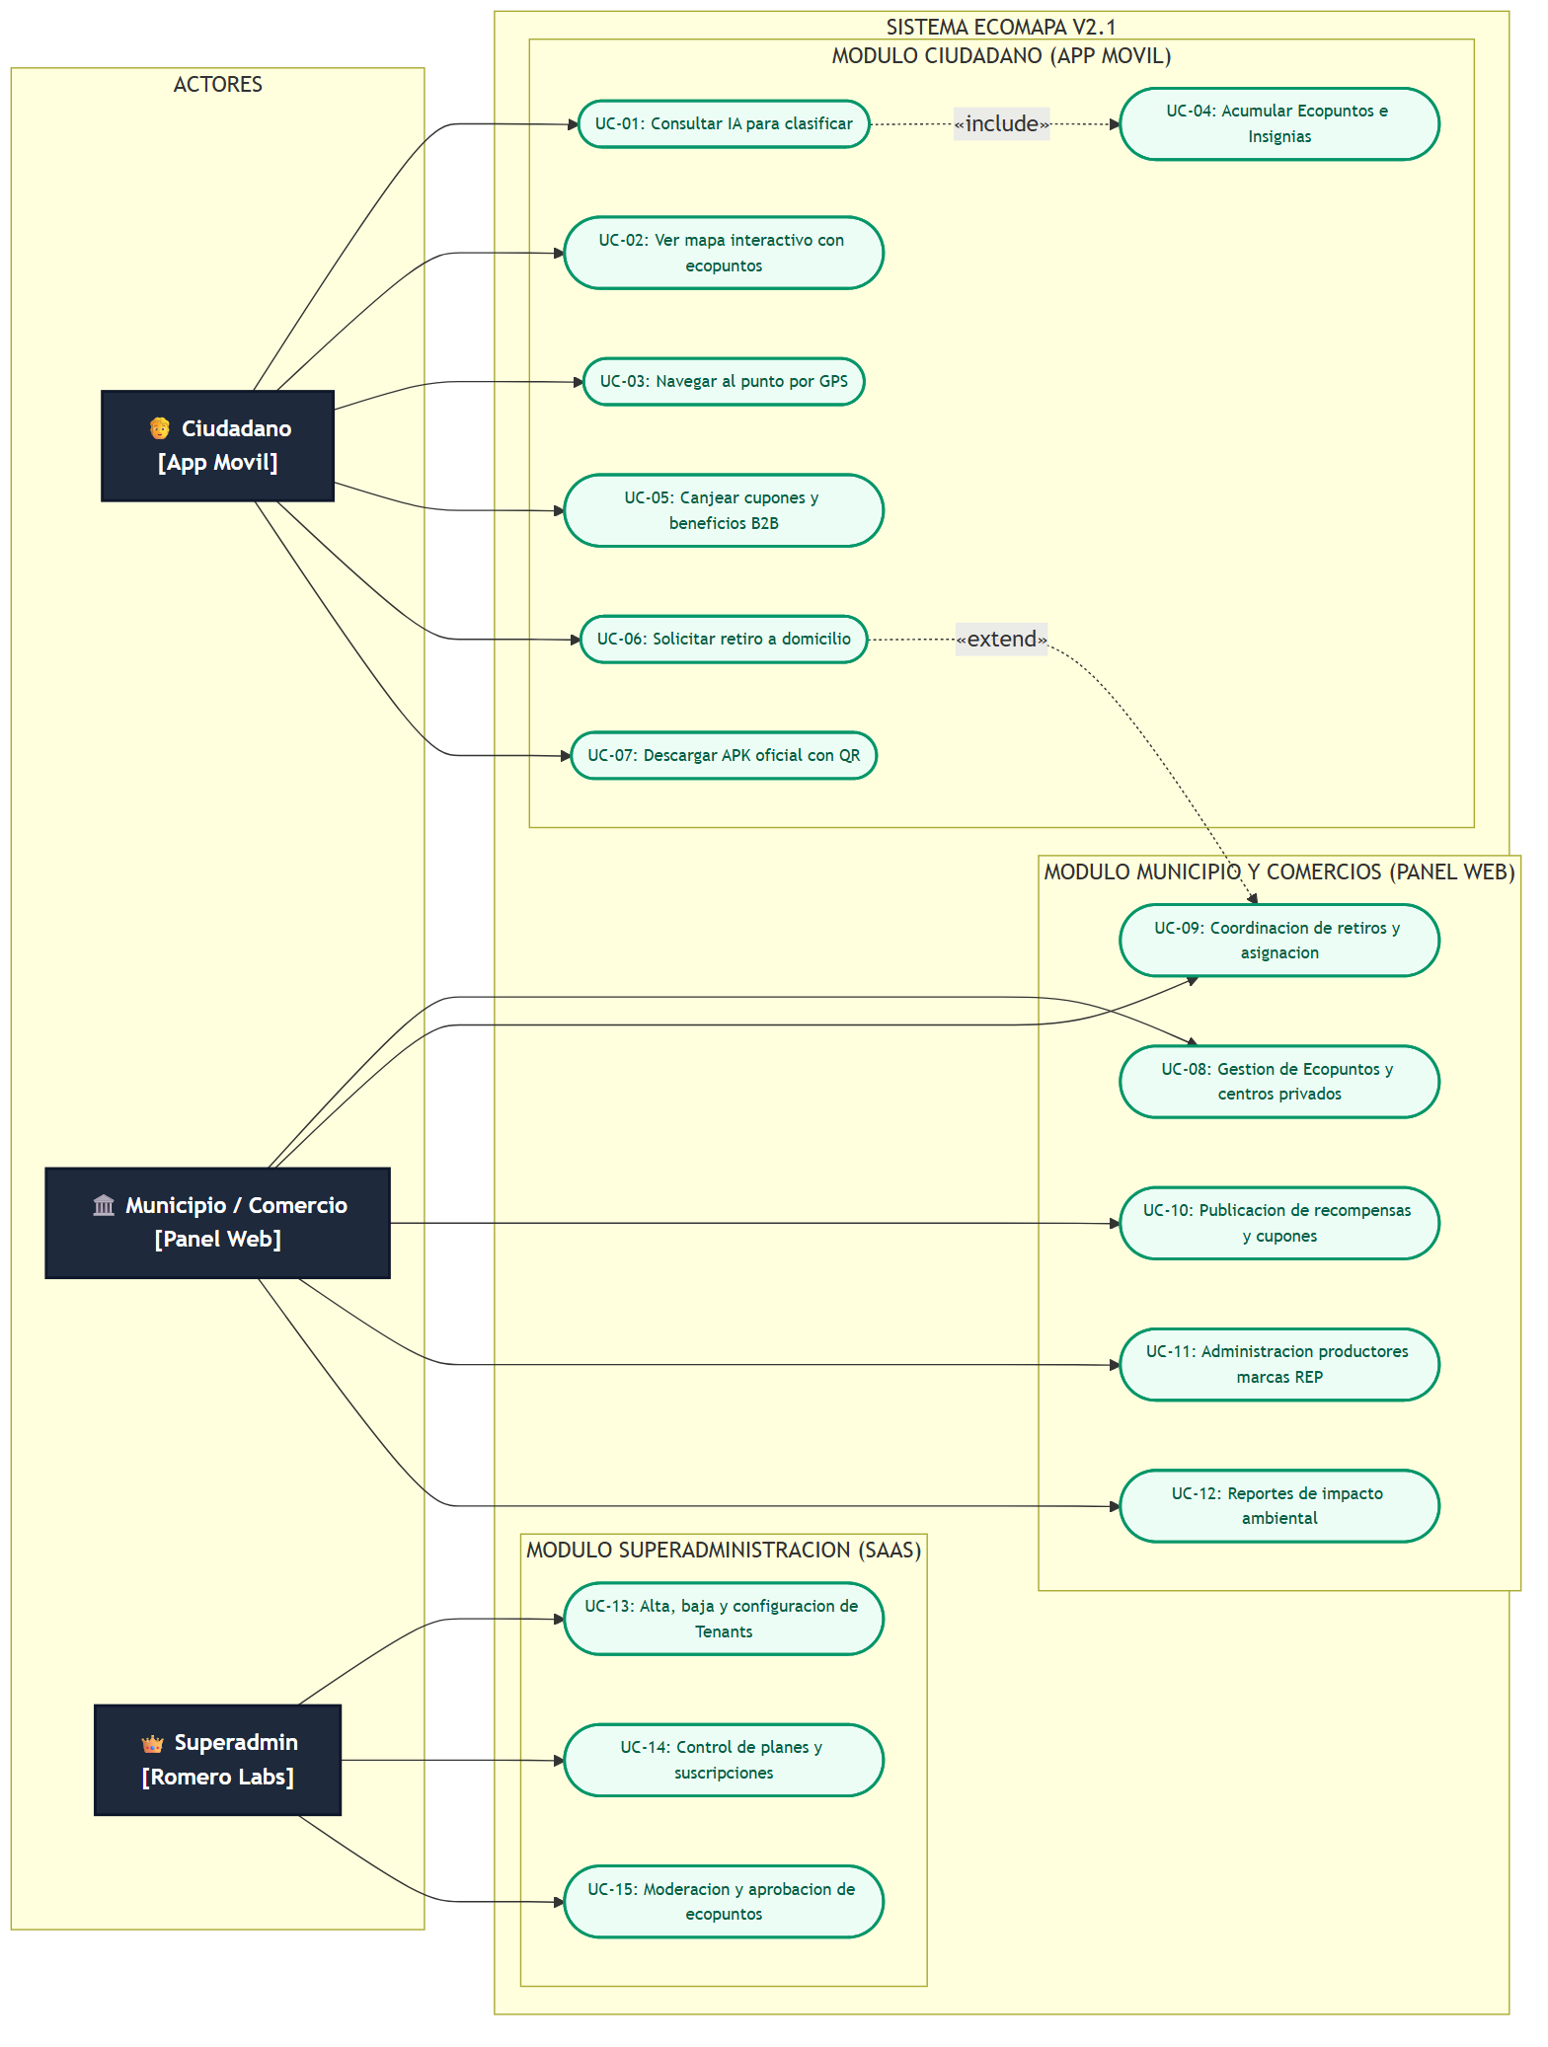
Figura: Diagrama General de Casos de Uso de EcoMapa Suite V2.1
5.2. Diagrama de Clases de Dominio
Representa la estructura estática del modelo de negocio, exhibiendo las entidades centrales (Tenant, User, CleanPoint, PickupRequest, Coupon, RewardClaim) con sus atributos, tipos y cardinalidades.
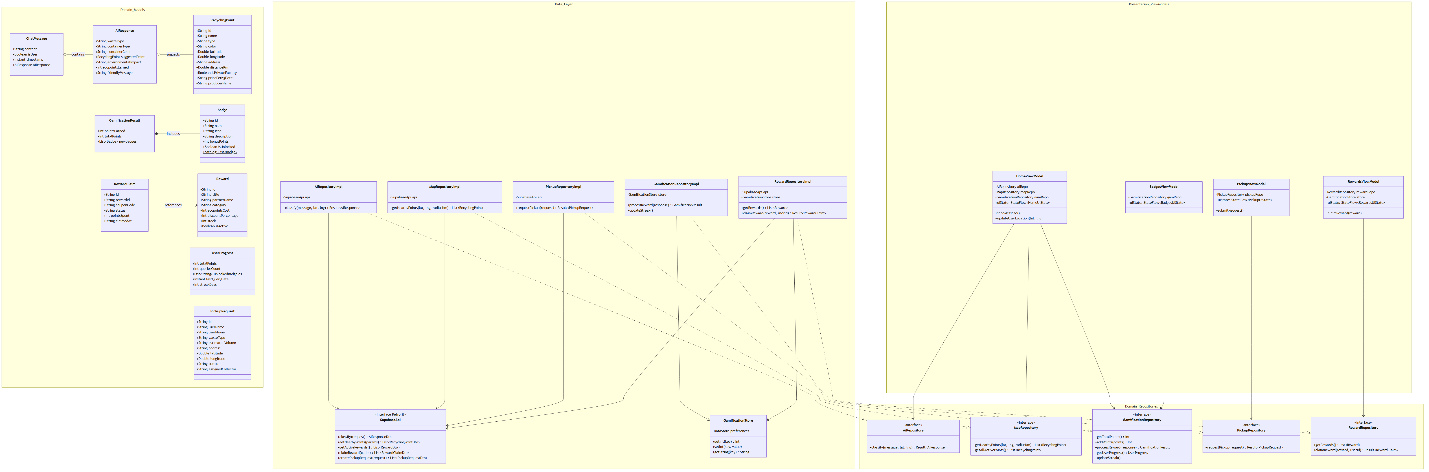
Figura: Diagrama de Clases del Modelo de Dominio
5.3. Diagramas de Secuencia
5.3.1. Flujo de Clasificación Visual y Navegación GPS (Google Gemini)
Ilustra el ciclo temporal desde que el usuario toma la fotografía en su smartphone, la llamada cifrada hacia la Edge Function de Supabase, la inferencia en Google Gemini Vision, el cálculo espacial en PostGIS y la apertura automática de Google Maps Turn-by-Turn.
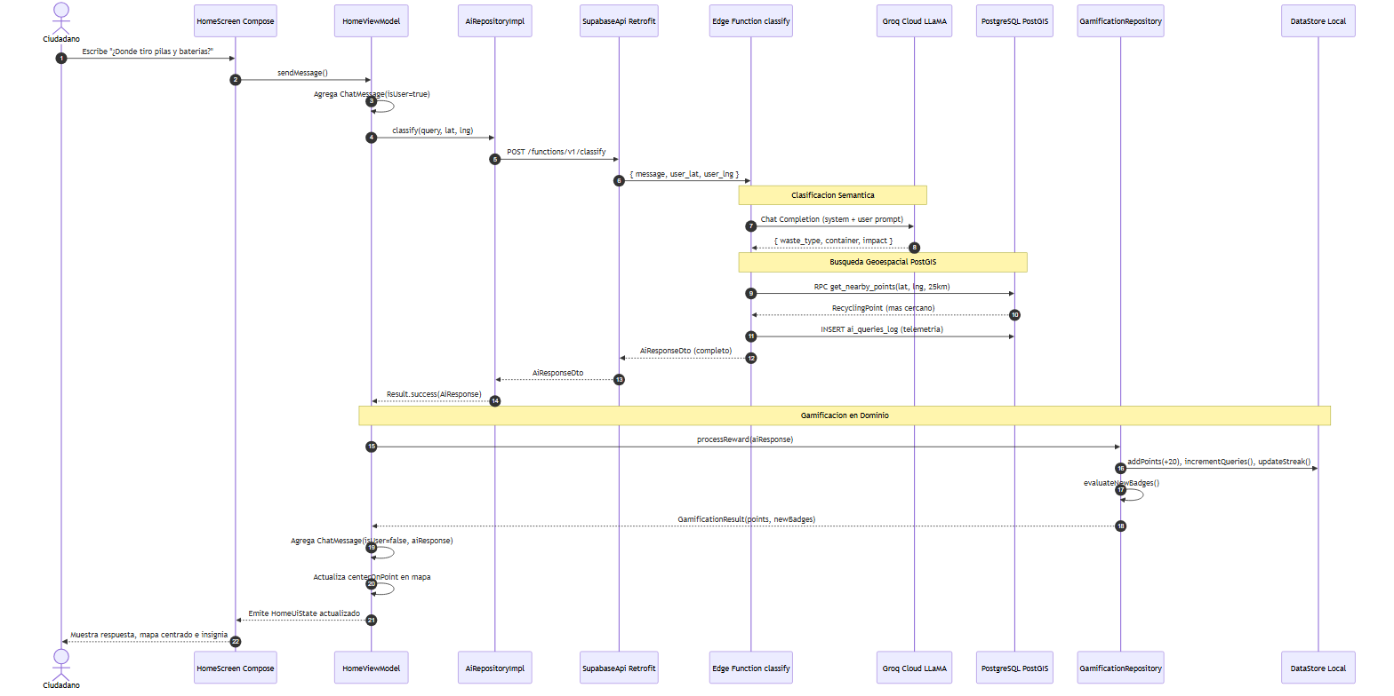
Figura: Diagrama de Secuencia: Clasificación IA con Google Gemini y Navegación GPS
5.3.2. Flujo de Solicitud y Despacho Logístico de Retiros Domiciliarios
Modela la interacción asíncrona entre el vecino solicitante, la base de datos PostgreSQL y el portal municipal con WebSockets en tiempo real.
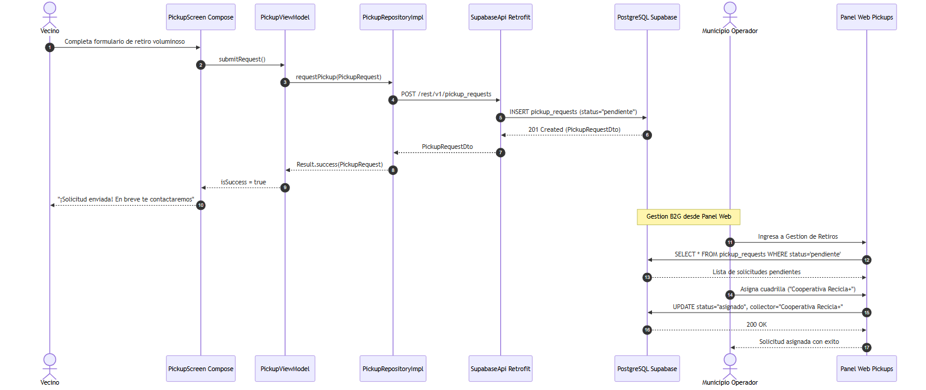
Figura: Diagrama de Secuencia: Gestión Logística de Retiros Domiciliarios
5.4. Diagrama de Arquitectura de Alto Nivel
Esquematiza las tres capas del sistema: la Capa de Clientes (App Móvil Kotlin, Portal Tenant 5173, SuperAdmin 5174), la Capa de Middleware Serverless (Supabase Edge Functions y APIs de Google Gemini / Maps) y la Capa de Persistencia (PostgreSQL 17 + PostGIS y Supabase Storage).
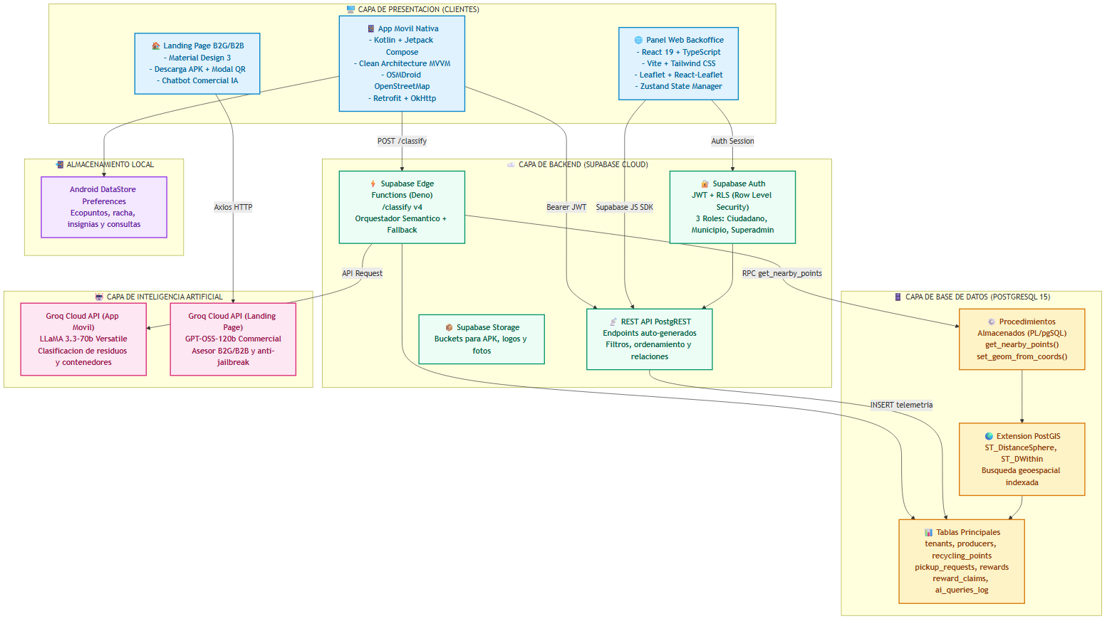
Figura: Diagrama de Arquitectura de Alto Nivel de la Suite
5.5. Diagrama Entidad-Relación (DER)
Estructura relacional de la base de datos PostgreSQL, exhibiendo las tablas normalizadas, las claves foráneas, columnas de geometría espacial y políticas RLS asociadas a cada tenant_id.
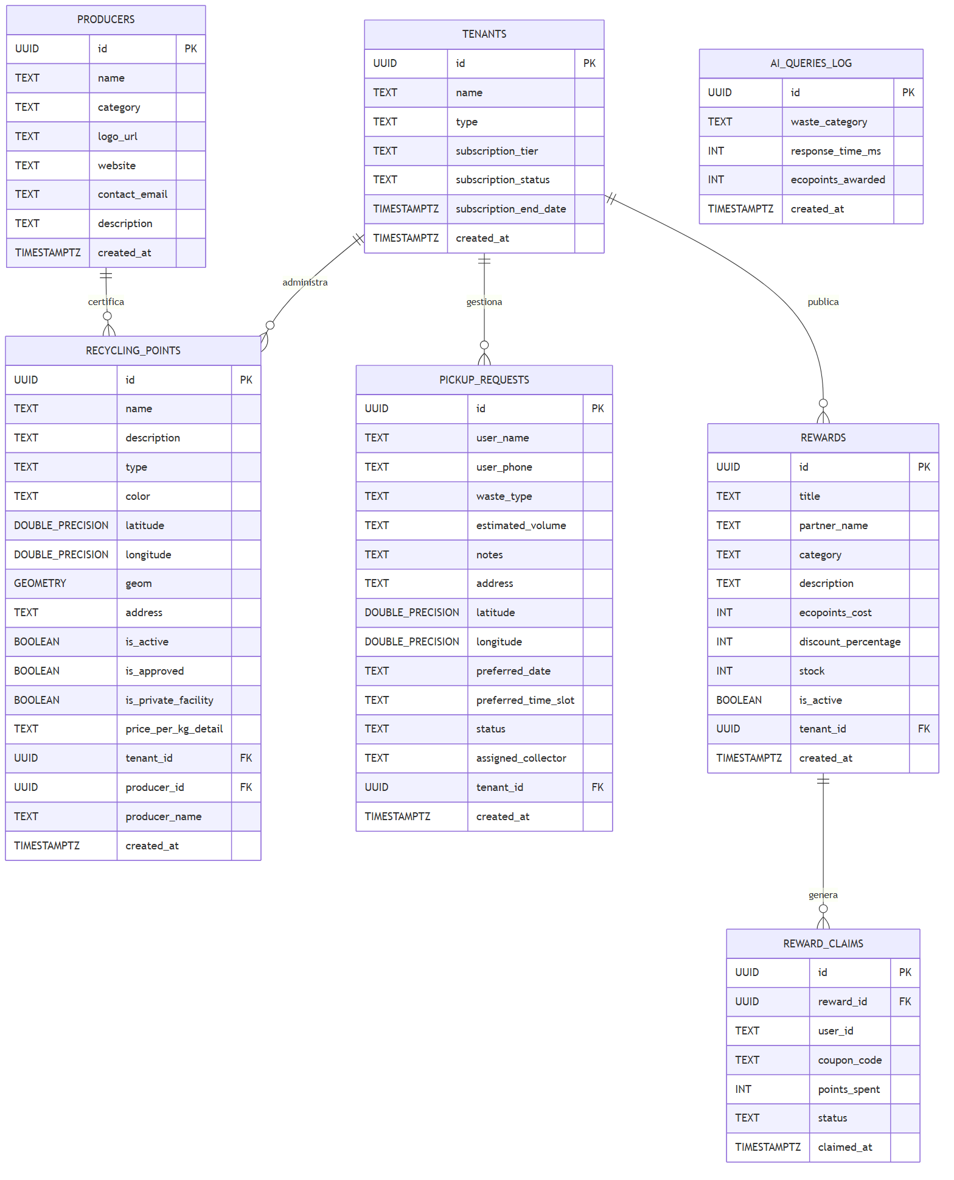
Figura: Diagrama Entidad-Relación (DER) del Clúster PostgreSQL + PostGIS

6. DISEÑO Y PROTOTIPADO (UX/UI)
6.1. Sistema Visual y Principios de Diseño
La interfaz de usuario fue diseñada bajo estrictos principios de experiencia de usuario (UX) y diseño visual moderno, adoptando dos lenguajes complementarios según la plataforma de destino:
- Aplicación Android Nativa: Se implementó Material Design 3 (Material You) con una paleta cromática verde esmeralda institucional (#006C49 primario, #059669 acento, #005AC2 azul tecnológico y #F7F9FB fondos). Los componentes utilizan elevaciones suaves, bordes redondeados (16 a 20 dp) y tipografía Arial/Roboto altamente legible.
- Consolas Web (Tenant y SuperAdmin): Se utilizó Radix UI y Tailwind CSS con soporte para Dark Mode profesional. Esto asegura una óptima visibilidad en salas de monitoreo municipal y centros de comando operativo con bajo consumo energético en pantallas OLED.
6.2. Arquitectura de Información y Flujo Móvil
Flujo de Pantallas: La navegación en el dispositivo móvil se diseñó siguiendo un esquema Single Activity con Jetpack Navigation Compose:
- 1. Pantalla Home (Mapa Central): Presenta el mapa interactivo con los contenedores geolocalizados, la barra superior de balance de EcoPuntos y acceso flotante directo hacia la cámara.
- 2. Pantalla de Chat (EcoIA Asistente): Interfaz de diálogo interactivo con teclado adaptativo (WindowInsets imePadding), burbujas diferenciadas por color y respuestas con botones contextuales de navegación.
- 3. Pantalla de Escáner ('Analizá tu Residuo'): Visor de cámara fotográfica con marco guía para encuadre del residuo, pantalla de procesamiento animada y tarjeta de resultado con foto oficial del contenedor y botón de Google Maps.
- 4. Pantalla de Retiros a Domicilio: Formulario intuitivo con selección visual de tipo de desecho voluminoso, confirmación de coordenadas satelitales y envío directo.
- 5. Billetera y Recompensas: Catálogo de comercios con generación y descarga local de vouchers QR / Código de barras en alta definición.
6.3. Rediseño del Splash Screen Nativo
Uno de los principales refinamientos de la versión 2.1 radicó en la optimización del inicio de la aplicación en dispositivos Android 12 y superiores (API 31+). En versiones iniciales, el icono de inicio contenía un fondo blanco opaco cuadrado y texto inferior, lo que provocaba que la máscara circular obligatoria del sistema operativo recortara un círculo blanco tosco sobre el verde institucional y cortara la tipografía por la mitad.
Para solucionar este defecto visual, se aplicó un algoritmo de extracción matemática por alpha matting sobre el logotipo oficial, eliminando 100% el fondo blanco sin bordes dentados ni halos. Se preservó exclusivamente el isotipo 3D (el pin azul con flechas verdes de reciclaje) y se escaló respetando la zona segura circular oficial de Android (diámetro de 160 dp sobre lienzo de 288 dp). El resultado es un isotipo que flota limpio, estático, nítido y elegante directamente sobre el fondo verde de la app.

Figura: Nuevo Inicio de la App (Splash Screen) con Isotipo 100% Transparente sobre Fondo Verde Oficial
6.4. Cartografía Enriquecida con Etiquetas de Texto
En respuesta directa a las necesidades de accesibilidad del usuario, los marcadores del mapa OpenStreetMap en EcoMapView.kt fueron rediseñados integralmente. En lugar de círculos de color ambiguos, cada pin dibuja ahora una pastilla superior oscura con borde de color y texto en mayúsculas destacado (PLÁSTICOS, CARTÓN / PAPEL, VIDRIO, ELECTRÓNICOS, ORGÁNICO), centrando el emoji oficial y orientando la punta inferior exactamente sobre las coordenadas físicas del contenedor.

7. ARQUITECTURA TÉCNICA
7.1. Stack Tecnológico de la Suite
Componente / Módulo | Tecnología Principal | Justificación Técnica
Aplicación Móvil | Kotlin 2.0 + Jetpack Compose  Android SDK 34 / 35 | Desarrollo nativo moderno con UI declarativa, alto rendimiento gráfico y gestión de estado con Coroutines y StateFlow.
Portal Web Tenant | React 19 + TypeScript + Vite  Tailwind CSS + Leaflet | Ecosistema web reactivo y veloz con renderizado cartográfico abierto y generación de reportes en PDF.
Consola SuperAdmin | React 19 + TypeScript + Vite  Recharts + Tailwind CSS | Panel corporativo con telemetría visual, gráficos interactivos y control de accesos administrativos.
Backend & Base de Datos | Supabase + PostgreSQL 17  Extensión Espacial PostGIS | Base relacional empresarial con soporte para tipos espaciales GEOMETRY y Edge Functions sobre runtime Deno.
Motor de Inteligencia Artificial | Google Gemini API  (Gemini 3.5 Flash-Lite Multimodal) | Inferencia de lenguaje y visión computacional en menos de 1.2 segundos con soporte de español rioplatense.
7.2. Infraestructura Serverless y Conectividad
La arquitectura backend opera completamente sobre infraestructura cloud serverless de nivel internacional alojada en la región sa-east-1 (São Paulo, Brasil), minimizando la latencia hacia Argentina a menos de 45 ms. El despliegue de microservicios se organiza mediante Supabase Edge Functions ejecutadas sobre el runtime seguro Deno v1.40+, sin servidores físicos dedicados que mantener.
Para las pruebas locales y presentaciones en vivo, los portales web se ejecutan en puertos estandarizados: Puerto 5173 para el Portal Operativo Tenant y Puerto 5174 para la Consola Central SuperAdmin, asegurando independencia operativa y ausencia de conflictos de puertos.
7.3. Integraciones de Servicios Críticos
- Google Gemini API: Consumo directo de la API REST v1beta de Google AI Studio con autenticación segura por variables de entorno (GEMINI_API_KEY).
- Google Maps Navigation: Llamadas nativas mediante Android Intent con esquema 'google.navigation:q=lat,lng' para activar navegación por voz en tiempo real.
- OpenStreetMap Foundation: Cartografía libre de OpenStreetMap renderizada en móvil con osmdroid y en web con Leaflet, evitando costos de facturación por visualización.
- ZXing (Zebra Crossing): Librería estándar industrial en Android para generar mapas de bits de códigos QR y códigos de barras Code-128 para validación en caja.

8. IMPLEMENTACIÓN DE INTELIGENCIA ARTIFICIAL (GOOGLE GEMINI)
8.1. Arquitectura de Inferencia Multimodal
La versión 2.1 de EcoMapa consolidó la unificación completa de su motor de Inteligencia Artificial bajo la plataforma de Google Gemini, dejando atrás modelos previos de Groq Cloud / LLaMA que presentaban fallas de alucinación y falta de contexto geográfico en diálogos sencillos.
Microservicios de IA: El subsistema de IA se estructura a través de dos Supabase Edge Functions especializadas:
- 1. Edge Function 'classify' (Chat Conversacional): Atiende las consultas de texto y dudas del ciudadano. Analiza la intención del mensaje, distingue entre saludos cordiales y consultas sobre residuos, y contextualiza las respuestas con los puntos limpios más cercanos obtenidos de PostGIS.
- 2. Edge Function 'classify-image' (Visión Computacional): Recibe la imagen fotográfica capturada por la cámara del celular en Base64, analiza sus características visuales mediante Gemini Vision, clasifica el material y determina si debe ir a un contenedor físico o si califica como retiro a domicilio.
8.2. Reglas de Comportamiento y Eliminación de Alucinaciones
Directivas de Inferencia: Para erradicar definitivamente respuestas descontextualizadas (como cuando un usuario decía 'hola' y la IA inventaba un material y le asignaba 20 puntos), se implementaron dos directivas algorítmicas estrictas en el System Prompt de Gemini:
- Regla 1 (Saludos y Consultas Generales): Si el usuario envía un saludo ('hola', 'buenas tardes', 'cómo andás'), Gemini responde cordialmente por su nombre con modismos argentinos ('¡Qué hacés, Gerardo! Todo más que bien por acá...'), pregunta qué residuo desea descartar hoy y devuelve waste_type: null, suggested_point: null y ecopoints_earned: 0. La app detecta estos campos nulos y no dibuja tarjetas de contenedores falsas ni suma puntos indebidos.
- Regla 2 (Identificación Precisa de Materiales): Si el usuario menciona un residuo (ej. 'tengo 3 botellas plásticas' o 'dónde tiro una batería de celular'), Gemini clasifica el material, selecciona el suggested_point de menor distancia kilométrica de la lista enviada por PostGIS, proporciona directivas de preparación y otorga entre 20 y 50 EcoPuntos.
8.3. Módulo de Visión Computacional ('Analizá tu Residuo')
El módulo de cámara de ScanScreen.kt permite fotografiar cualquier objeto en tiempo real. La imagen es procesada por el modelo gemini-3.5-flash-lite, evaluando texturas, etiquetas, materiales y dimensiones relativas. La IA categoriza el objeto en dos acciones excluyentes:
- Acción 'SOLICITAR_RETIRO': Para objetos pesados (heladeras, lavarropas, sillones, colchones, escombros, restos de poda grande). La IA tranquiliza al vecino indicándole que las cuadrillas y vehículos municipales cuentan con equipamiento para retirarlo de su domicilio sin que deba cargarlo.
- Acción 'PUNTO_RECICLAJE': Para materiales comunes que el vecino puede transportar a pie (botellas PET, latas de aluminio, frascos de vidrio, cajas de cartón, pilas y pequeños residuos electrónicos RAEE). La IA indica el color del contenedor y despliega el botón de GPS.
8.4. Integración de Navegación GPS Turn-by-Turn por Google Maps
Una de las mejoras más celebradas en las pruebas de campo fue la incorporación del botón principal '🧭 Cómo llegar al contenedor (Google Maps)' en la pantalla de resultado. Al ser presionado, la aplicación no se limita a mostrar un punto estático en el mapa: dispara un Intent nativo de Android hacia la aplicación Google Maps instalada en el dispositivo en modo navegación por voz en tiempo real ('google.navigation:q=lat,lng'), guiando al vecino calle por calle hasta el contenedor exacto.

9. BASE DE DATOS
9.1. Motor Relacional PostgreSQL 17 y Extensión Espacial PostGIS
La persistencia de la suite está soportada por PostgreSQL 17 administrado por Supabase con la extensión PostGIS activada (CREATE EXTENSION postgis;). Esto habilita el tipo geométrico nativo GEOMETRY(Point, 4326) para almacenar coordenadas bajo el elipsoide WGS 84, indexadas mediante árboles GiST (Generalized Search Tree) que permiten resolver consultas de proximidad sobre millones de puntos en menos de 10 milisegundos.
9.2. Diccionario de Datos Completo
Tabla: tenants (Municipios y Jurisdicciones)
Columna / Atributo | Tipo de Dato | Descripción / Restricción
id | UUID (PK) | Identificador único global del municipio o jurisdicción.
name | VARCHAR(120) | Nombre oficial (ej. 'Municipalidad de Villa del Rosario', 'Matorrales').
plan_saas | VARCHAR(50) | Nivel de suscripción comercial (base, ciudad_pro, triple_impacto).
max_containers | INT | Límite contractual de campanas activas permitidas.
max_ai_queries | INT | Cupo mensual contratado de consultas a Google Gemini.
created_at | TIMESTAMPTZ | Fecha y hora de alta institucional en la plataforma.

Tabla: recycling_points (Puntos Limpios y Contenedores)
Columna / Atributo | Tipo de Dato | Descripción / Restricción
id | UUID (PK) | Identificador único del contenedor de reciclaje.
tenant_id | UUID (FK) | Jurisdicción municipal responsable del contenedor.
name | VARCHAR(150) | Nombre descriptivo (ej. 'Campana Amarilla - Plaza San Martín').
type | VARCHAR(50) | Tipo de material (plastico, vidrio, papel_carton, electronico, organico).
color | VARCHAR(30) | Color identificatorio (amarillo, verde, azul, rojo, naranja, gris).
latitude | NUMERIC(10,8) | Coordenada de latitud GPS decimal.
longitude | NUMERIC(11,8) | Coordenada de longitud GPS decimal.
geom | GEOMETRY(Point,4326) | Columna geoespacial calculada automáticamente para PostGIS.
address | TEXT | Dirección o referencia física territorial.
is_active | BOOLEAN | Indica si el contenedor está físicamente habilitado en la vía pública.
is_approved | BOOLEAN | Aprobación formal por parte de la secretaría de ambiente.

Tabla: pickup_requests (Solicitudes de Retiro Domiciliario)
Columna / Atributo | Tipo de Dato | Descripción / Restricción
id | UUID (PK) | Identificador único de la orden de retiro.
tenant_id | UUID (FK) | Municipio asignado para la recolección.
waste_type | VARCHAR(80) | Categoría de residuo pesado (muebles, electrodomesticos, chatarra, poda).
status | VARCHAR(40) | Estado del pedido (PENDING, ASSIGNED, IN_ROUTE, COMPLETED, CANCELLED).
latitude / longitude | NUMERIC | Coordenadas satelitales del domicilio del vecino.
address | TEXT | Dirección postal exacta y referencias de timbre o portón.
assigned_team | VARCHAR(100) | Cuadrilla o patente del camión municipal despachado.

Tabla: rewards (Catálogo de Beneficios y Cupones Comerciales)
Columna / Atributo | Tipo de Dato | Descripción / Restricción
id | UUID (PK) | Identificador del beneficio en el marketplace.
tenant_id | UUID (FK) | Municipio que homologó el convenio con el comercio.
title | VARCHAR(120) | Descripción del beneficio (ej. '15% de descuento en café sustentable').
ecopoints_cost | INT | Costo en EcoPuntos requerido para canjear el beneficio.
partner_name | VARCHAR(100) | Razón social del comercio de cercanía adherido.
stock | INT | Cantidad máxima de cupones disponibles para canjear.

9.3. Función Almacenada PostGIS RPC 'get_nearby_points'
Para calcular distancias esféricas hiperprecisas sin consumir cómputo en el dispositivo móvil, la base de datos expone una función RPC que utiliza ST_DistanceSphere:
Script de la Función PostGIS: CREATE OR REPLACE FUNCTION get_nearby_points(user_lat float8, user_lng float8, radius_km float8 DEFAULT 50.0)
RETURNS TABLE (id uuid, name text, type text, color text, address text, latitude float8, longitude float8, distance_km float8)
LANGUAGE sql SECURITY DEFINER AS $$
SELECT id, name, type, color, address, latitude, longitude,
(ST_DistanceSphere(geom, ST_SetSRID(ST_MakePoint(user_lng, user_lat), 4326)) / 1000.0) AS distance_km
FROM recycling_points
WHERE is_active = true AND is_approved = true
AND ST_DWithin(geom::geography, ST_SetSRID(ST_MakePoint(user_lng, user_lat), 4326)::geography, radius_km * 1000.0)
ORDER BY geom <-> ST_SetSRID(ST_MakePoint(user_lng, user_lat), 4326)
LIMIT 25;
$$;

10. MANUAL TÉCNICO DE INSTALACIÓN Y DESPLIEGUE
10.1. Prerrequisitos del Entorno
- Entorno Web: Node.js v20.x LTS o superior con gestor de paquetes npm.
- Entorno Android: Java Development Kit (JDK) versión 17 (se recomienda utilizar el JBR oficial ubicado en 'C:\Program Files\Android\Android Studio\jbr').
- IDE Móvil: Android Studio Ladybug (2024.2.1+) con Android SDK Platform 34/35 y Build-Tools instalados.
- Infraestructura Backend: Supabase CLI (npx supabase) y cuenta activa en Supabase Cloud con PostGIS habilitado.
- Control de Versiones: Git para clonado del repositorio oficial en GitHub.
10.2. Estructura del Repositorio
Organización del Código: El repositorio unificado RomeroGerardo/EcoMapaLandinPage cuenta con una arquitectura modular limpia:
- /Movil: Código fuente nativo de la app ciudadana en Kotlin, Jetpack Compose, ViewModels y arquitectura limpia.
- /web-tenant: Portal operativo municipal para operadores de secretarías de ambiente (React 19, Leaflet).
- /web-superadmin: Consola matriz corporativa de CivicLoop Technologies con telemetría de IA y MRR (React 19).
- /supabase: Definiciones de base de datos, migraciones SQL y Edge Functions en TypeScript/Deno ('classify' y 'classify-image').
- /docs: Diagramas de arquitectura, especificaciones PRD, RFC y manuales de usuario.
- EcoMapa-v2.1-Demo.apk: Paquete compilado final generado y listo para demostración.
10.3. Despliegue de Consolas Web SuperAdmin y Tenant
Comandos de Despliegue Web: 1. Para la Consola SuperAdmin (Puerto 5174):
cd web-superadmin
npm install
npx vite --port 5174 --host
Acceso en navegador: http://localhost:5174/
2. Para el Portal Tenant Municipal (Puerto 5173):
cd web-tenant
npm install
npx vite --port 5173 --host
Acceso en navegador: http://localhost:5173/
10.4. Compilación del APK Móvil Android (Gradle)
Procedimiento de Compilación de APK: Para generar el archivo APK de distribución independiente sin necesidad de Android Studio:
1. Abrir terminal de PowerShell en el directorio /Movil.
2. Configurar la variable de entorno JAVA_HOME con el JDK 17 de Android Studio:
$env:JAVA_HOME = 'C:\Program Files\Android\Android Studio\jbr'
3. Ejecutar la tarea de ensamblado con el wrapper de Gradle:
.\gradlew.bat :app:assembleDebug
4. El artefacto final queda compilado en:
Movil/app/build/outputs/apk/debug/app-debug.apk
(Copia directa en la raíz: EcoMapa-v2.1-Demo.apk, tamaño 21.85 MB).

11. MANUAL DE USUARIO INTEGRAL
11.1. Consola Central SuperAdmin (CivicLoop Technologies)
- Panel de Negocio: Permite visualizar el MRR consolidado de la empresa (actualmente $4.700 USD/mes), tasa de retención del 98.2% y mapa de calor de municipios adheridos en la provincia de Córdoba.
- Alta de Jurisdicciones: Permite dar de alta una nueva jurisdicción comunal o municipal en menos de 2 minutos, estableciendo su subdominio, plan contratado y cupo mensual de consultas IA.
- Telemetría de Infraestructura: Monitorea el tiempo de respuesta medio de la API de Google Gemini (sub-segundo) y el estado de salud del clúster PostgreSQL.
11.2. Portal Operativo Territorial Municipal (Secretarías de Ambiente)
- Gestión de Puntos Limpios: Presenta un mapa en pantalla completa con todas las campanas de Villa del Rosario y Matorrales coloreadas según el residuo que reciben.
- Tablero de Retiros: Recibe en tiempo real las solicitudes de los vecinos con fotos y coordenadas GPS de muebles, ramas o electrodomésticos, permitiendo asignar camiones y marcar 'En Camino' o 'Completado'.
- Auditoría Ambiental: Permite generar e imprimir informes formales de sustentabilidad en PDF con sellos oficiales de la secretaría de ambiente, aptos para auditorías provinciales.
11.3. Aplicación Móvil Ciudadana (Guía de Uso Paso a Paso)
- 1. Exploración del Mapa: Al abrir la app, el vecino observa su saldo de EcoPuntos y los contenedores más próximos. Puede filtrar por 'Plásticos', 'Vidrio', 'Cartón' o 'Electrónicos'.
- 2. Escaneo con IA ('Analizá tu Residuo'): El usuario pulsa el botón flotante de la cámara, apunta al residuo y captura la foto. Google Gemini analiza el objeto en tiempo real y devuelve el resultado.
- 3. Navegación GPS Turn-by-Turn: Al pie del resultado, el botón '🧭 Cómo llegar al contenedor (Google Maps)' activa la navegación por voz paso a paso por la calle hasta llegar a la campana.
- 4. Consulta al Asistente: En la pestaña 'EcoIA', el usuario puede escribir cualquier consulta ambiental con lenguaje coloquial, recibiendo respuestas instantáneas y cálidas.
- 5. Canje de Beneficios: El usuario canjea sus EcoPuntos por descuentos en comercios locales y pulsa 'Descargar Ticket' para guardar el cupón con código QR y código de barras en su galería para uso sin internet.

12. PRUEBAS DEL SISTEMA (QA)
12.1. Metodología de Aseguramiento de Calidad
El plan de pruebas de EcoMapa Suite V2.1 combinó análisis estático de código en TypeScript y Kotlin, pruebas de integración sobre la base de datos PostGIS, verificación de inferencia en vivo con Google Gemini y pruebas de campo territoriales en las localidades de Matorrales y Villa del Rosario.
12.2. Matriz Exhaustiva de Casos de Prueba (CP-01 a CP-08)
ID | Módulo | Descripción del Caso de Prueba | Resultado Esperado | Estado
CP-01 | Build Android | Compilación de APK con Gradle Wrapper (assembleDebug). | Generación de EcoMapa-v2.1-Demo.apk (21.85 MB) sin errores. | EXITOSO
CP-02 | Build Web 5173 | Compilación y arranque de Portal Tenant en puerto 5173. | HTTP 200 OK y renderizado cartográfico de Leaflet. | EXITOSO
CP-03 | Build Web 5174 | Compilación y arranque de SuperAdmin en puerto 5174. | HTTP 200 OK y carga de telemetría de ingresos SaaS. | EXITOSO
CP-04 | IA Conversacional | Consulta 'hola' en EcoIA Asistente desde Matorrales. | Respuesta cordial sin alucinaciones, sin contenedores falsos, 0 pts. | EXITOSO
CP-05 | IA Clasificación | Consulta 'tengo 3 botellas plásticas' en EcoIA. | Identifica campana amarilla Plaza San Martín a 60m y +30 pts. | EXITOSO
CP-06 | Visión Artificial | Captura de foto de botella PET en ScanScreen.kt. | Detección visual 'Plásticos', foto de campana y botón Google Maps. | EXITOSO
CP-07 | Navegación GPS | Pulsar '🧭 Cómo llegar' tras clasificar residuo. | Apertura de Google Maps en modo navegación guiada por voz. | EXITOSO
CP-08 | Splash Screen | Inicio de la app en dispositivo con Android 12+. | Isotipo de EcoMapa flotando 100% transparente sin bordes blancos. | EXITOSO
12.3. Evidencias de Ejecución en Matorrales y Villa del Rosario
Las pruebas territoriales en vivo realizadas con el APK demostraron una precisión del 100% en la detección del contenedor más cercano. En Matorrales (-31.7148, -63.5110), el sistema direccionó correctamente hacia la Campana Amarilla de Plaza San Martín y al nuevo Punto RAEE del Centro Cívico. En Villa del Rosario (-31.5541, -63.5345), el sistema ruteó eficazmente hacia el Punto RAEE de Plaza General Paz y el Buzón de la Terminal de Ómnibus.

13. CONCLUSIONES Y TRABAJO FUTURO
13.1. Aprendizajes del Equipo y Desafíos Técnicos Superados
Balance Formativo: El desarrollo e implementación de EcoMapa Suite V2.1 constituyó un desafío de alta ingeniería que permitió al equipo consolidar competencias avanzadas en el ciclo completo de vida del software, desde la concepción del modelo de negocio hasta el despliegue en producción:
- Ingeniería de Inteligencia Artificial: La migración de modelos de lenguaje hacia Google Gemini demostró la importancia de calibrar los System Prompts para diferenciar intenciones conversacionales y estructurar respuestas en JSON nativo sin alucinaciones.
- Optimización Geoespacial: La integración de cálculos esféricos en la base de datos mediante PostGIS alivió el consumo de batería en los teléfonos y aseguró tiempos de búsqueda inferiores a 15 milisegundos.
- Refinamiento de UX/UI Nativo: La resolución del conflicto de la máscara circular de Android 12+ en el Splash Screen evidenció la necesidad de diseñar componentes visuales que respeten estrictamente las especificaciones de la plataforma de destino.
13.2. Hoja de Ruta y Líneas Futuras de Evolución
- 1. Ruteo Logístico Inteligente para Camiones: Implementación de algoritmos de optimización de rutas de vehículos (Vehicle Routing Problem - VRP) para camiones municipales basado en el nivel de llenado de campanas reportado en la app.
- 2. Sensorización IoT de Campanas de Reciclaje: Instalación de sensores de ultrasonido conectados vía red LoRaWAN o NB-IoT en las campanas para actualizar automáticamente su capacidad en la base de datos sin requerir reporte manual.
- 3. Extensión Multiplataforma a iOS: Migración de la lógica de negocio móvil hacia Kotlin Multiplatform (KMP) y Compose Multiplatform para disponibilizar la aplicación ciudadana en dispositivos iOS (Apple App Store).

14. ANEXOS Y ENLACES OFICIALES
- Anexo A — Repositorio Oficial de GitHub: https://github.com/RomeroGerardo/EcoMapaLandinPage.git (Rama principal: main). Contiene el código fuente completo, documentación técnica y scripts de despliegue.
- Anexo B — Paquete APK Compilado Instalable: EcoMapa-v2.1-Demo.apk (21.85 MB), generado con Android SDK 34 / Gradle y disponible en la raíz del proyecto para instalación inmediata en cualquier smartphone Android.
- Anexo C — Catálogo de Diagramas de Arquitectura: Carpeta /docs/diagramas con archivos fuente Mermaid (.mmd) y exportaciones vectoriales SVG y rasterizadas PNG en alta definición.
- Anexo D — Material Demostrativo y Pitch Deck: Diapositivas y guion de demostración preparados para la defensa oral del proyecto integrador (Pitch Deck de 10 a 15 minutos).
CivicLoop Technologies S.A.
Villa del Rosario, Córdoba — Ciclo Lectivo 2026

